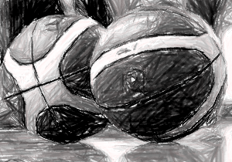

ΔΙΕΥΘΥΝΣΗ ΦΥΣΙΚΗΣ ΑΓΩΓΗΣ

Δ.Π.Ε.ΗΡΑΚΛΕΙΟΥ

ΓΡΑΦΕΙΟ ΦΥΣΙΚΗΣ ΑΓΩΓΗΣ

**Δ Ι Π Λ Ω Μ Α Σ Υ Μ Μ Ε Τ Ο Χ Η Σ**

Απονέμεται στ……………………………………………………………………………………μαθητ……

του…………………………………………………………….για την συμμετοχή ….. στους Σχολικούς Αγώνες ΑθλοΠΑΙΔΕΙΆΣ Καλαθοσφαίρισης μαθητών-τριών, που διεξήχθησαν στο Ηράκλειο κατά το Σχολικό Έτος 2018 - 2019

Ηράκλειο 5/06/2019 Η ΟΡΓΑΝΩΤΙΚΗ ΕΠΙΤΡΟΠΗ